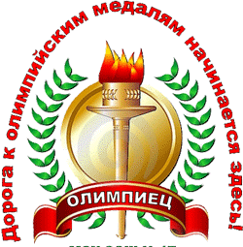

Школьный спортивный клуб
«ОЛИМПИЕЦ»
МОУ СОШ №2 г. Каменки

